* **Metodo iniciar con un contenedor**

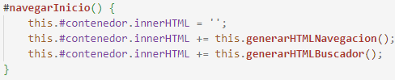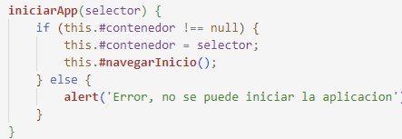

* **Generar html en un método**

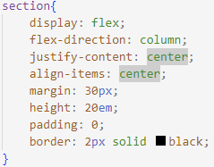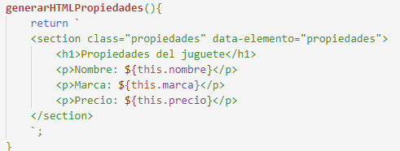

* + **Menú de navegación en el header**

<header>

<ul>

<li><a href="#" data-vista="navegador" data-accion="irInicio">INICIO</a></li>

<li><a href="#" data-vista="navegador" data-accion="irListado">LISTADO</a></li>

</ul>

</header>

* + **Barra de búsqueda**

<nav>

<label for="buscador">

Filtro: <input type="text" id="introFiltro" data-vista="buscador" data-elemento="buscador">

<a href="#" class="btnFiltro" data-vista="buscador" data-accion="filtrar">Filtrar</a>

</label>

</nav>

<div class="mostrarResult"></div>

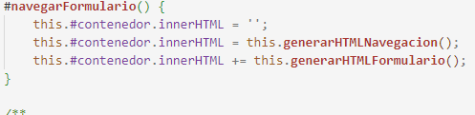

* + **Tabla con divs**

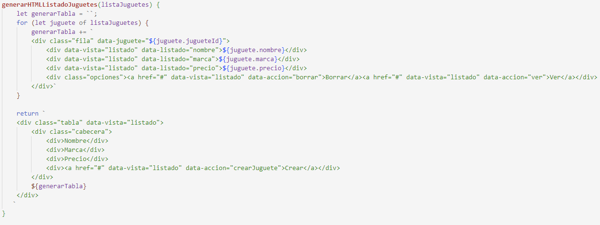

* + **Formulario de creación**

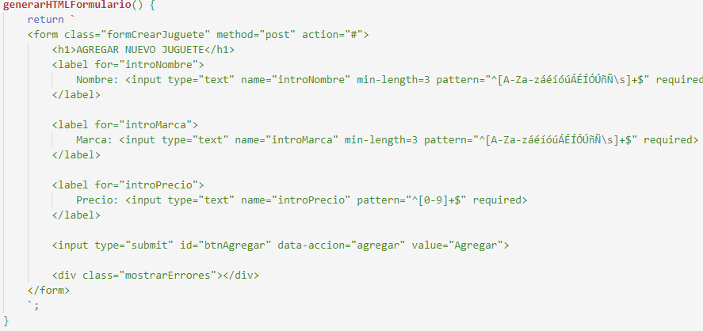



* **Añadir contenido al contenedor (innerHTML)**
  + **Listado**

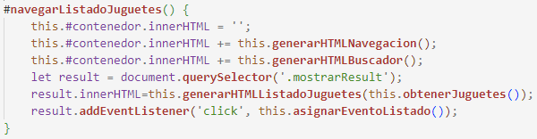

* + **Propiedades**

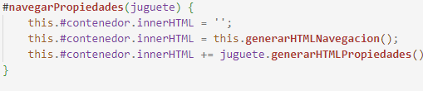

* + **Formulario**

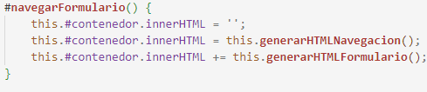

**Borrar**

borrarJuguete(idJuguete) {

let indiceJuguete = datos.findIndex(juguete => juguete.jugueteId === idJuguete);

if (indiceJuguete !== -1) {

datos.splice(indiceJuguete, 1);

}

}

**Asignacion de eventos**

